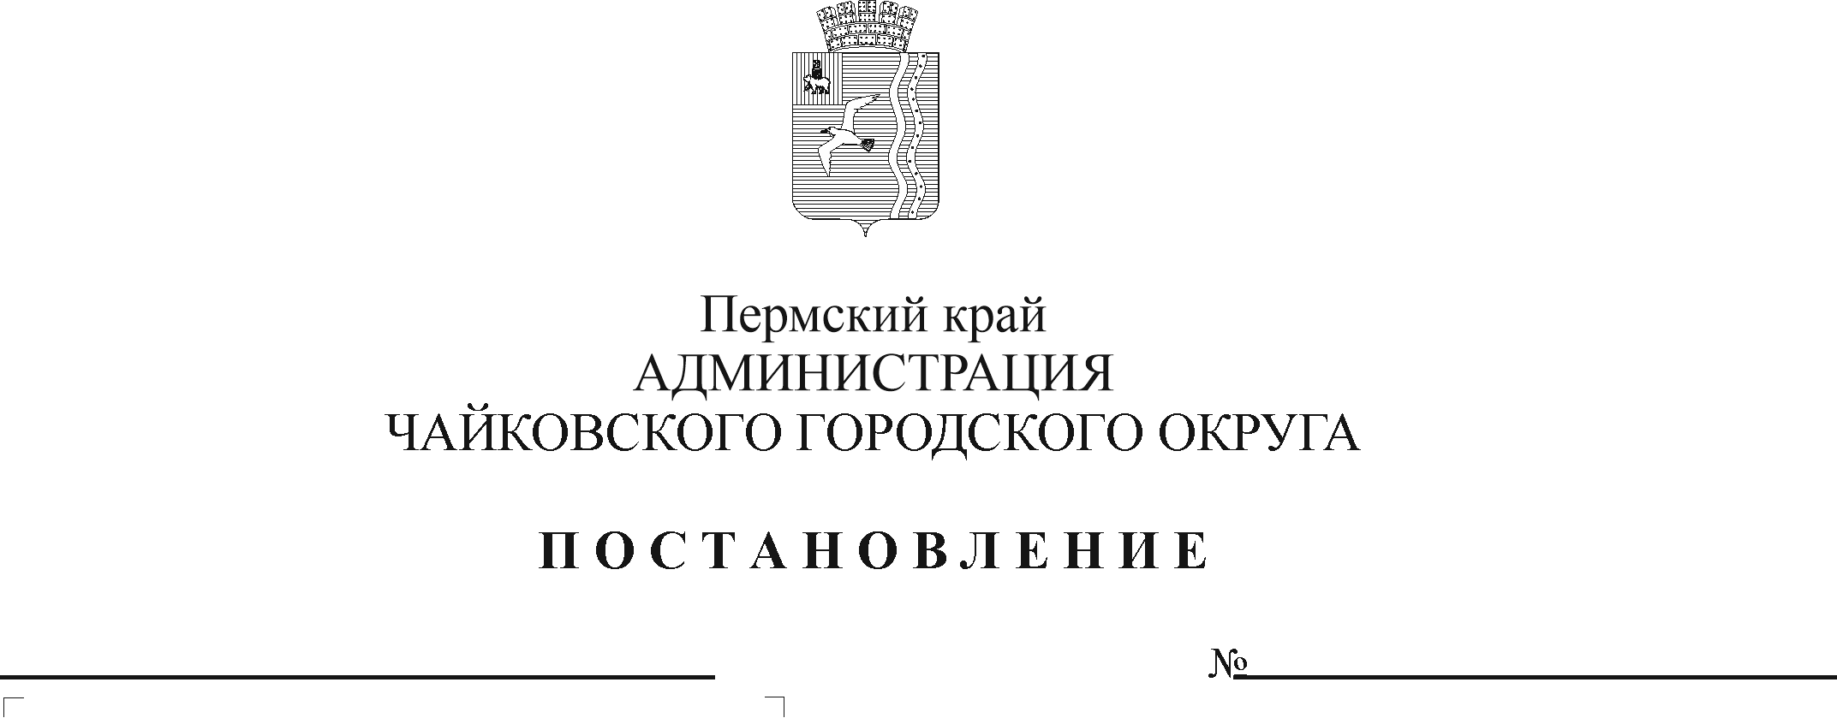

В соответствии со статьей 78.1 Бюджетного кодекса Российской Федерации, постановлением Правительства Российской Федерации от 22 февраля 2020 г. № 203 «Об общих требованиях к нормативным правовым актам и муниципальным правовым актам, устанавливающим порядок определения объема и условия предоставления бюджетным и автономным учреждениям субсидий на иные цели», постановлением Правительства Пермского края от 2 февраля 2024 г. № 64-п «О предоставлении иных межбюджетных трансфертов бюджетам муниципальных образований Пермского края для предоставления бесплатного горячего питания обучающимся 5-11-х классов общеобразовательных организаций, являющимся детьми участников специальной военной операции, в том числе в случае их гибели (смерти)», Уставом Чайковского городского округа, постановлением администрации города Чайковского от 17 января 2019 г. № 8/1 «Об утверждении муниципальной программы «Социальная поддержка граждан Чайковского городского округа»

ПОСТАНОВЛЯЮ:

1. Внести в Порядок предоставления и расходования средств на предоставление бесплатного горячего питания обучающимся 5-11-х классов общеобразовательных организаций, являющимся детьми участников специальной военной операции, в том числе в случае их гибели (смерти), утвержденный постановлением администрации Чайковского городского округа от 28 февраля 2024 г. № 196, следующие изменения:
   1. пункт 1.2. изложить в следующей редакции:

«1.2. Средства предоставляются в целях организации бесплатного горячего питания обучающихся 5-11-х классов муниципальных общеобразовательных организаций, являющимся детьми участников специальной военной операции, в том числе в случае их гибели (смерти) (далее – обучающиеся, учреждения).

Для целей настоящего Порядка к участникам специальной военной операции относятся находящиеся в зоне специальной военной операции, а также пропавшие без вести в период участия в специальной военной операции:

- граждане, имеющие статус военнослужащего в соответствии с Федеральным законом от 27 мая 1998 г. № 76-ФЗ «О статусе военнослужащих»;

- граждане, призванные на военную службу по мобилизации в соответствии с Указом Президента Российской Федерации от 21 сентября 2022 г. № 647 «Об объявлении частичной мобилизации в Российской Федерации»;

- граждане, заключившие контракт о добровольном содействии в выполнении задач, возложенных на Вооруженные Силы Российской Федерации или войска национальной гвардии Российской Федерации.»;

1.2. пункт 2.14. дополнить абзацем следующего содержания:

«Соглашением устанавливается план мероприятий по достижению результатов предоставления субсидии.»;

* 1. пункт 4.3. дополнить абзацем следующего содержания:

«Мониторинг достижения значений результатов предоставления субсидии и событий, отражающих факт завершения соответствующего мероприятия по получению результата предоставления субсидии (контрольная точка), осуществляется в порядке, установленном Министерством финансов Российской Федерации.».

2. Опубликовать постановление в газете «Огни Камы» и разместить на официальном сайте администрации Чайковского городского округа.

3. Постановление вступает в силу после его официального опубликования и распространяется на правоотношения, возникшие с 9 августа 2024 г., кроме пункта 1.3. настоящего постановления.

4. Пункт 1.3. постановления вступает в силу с 1 января 2025 г.

Глава городского округа –

глава администрации

Чайковского городского округа А.В. Агафонов